03-078 Волга М-21П или ГАЗ-21Н 4х2 4-дверный заднеприводный автомобиль для экспорта с праворульным управлением, мест 5, вес: снаряжённый 1.46 тн, полный 1.875 тн, 80/85 лс, 135 км/час, около 100 экз., г. Горький, 1962-67 г.

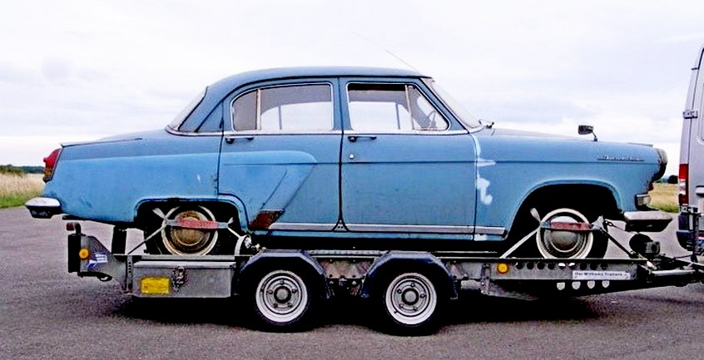
Производитель: Горьковский ордена Ленина, ордена Красного Знамени и ордена Отечественной войны первой степени автомобильный завод, г. Горький.
Машин с правым рулем делали их на базе 21-х второй и третьей серий.

Из книги «ГАЗ 1932 — 1982 Русские машины», Краснодар 2011, Автор Иван Валентинович Падерин.
1962 ГАЗ-21П, ГАЗ-22П
Модели с правым расположением органов управления. Ведущий конструктор – Владимир Борисович Реутов. Предназначались для экспорта в страны с «английским» движением, и главным образом в дружественную Индонезию. В самой Англии было продано 15 праворульных «Волг». Также они поставлялись на Кипр, в Индию и Швецию. После модернизации 1965 года автомобили получили индексы 21Н и 22Н. Всего с 1962 по 1967 год было выпущено около ста экземпляров с кузовами седан и универсал. Один из них даже попал в кадр фильма о Джеймсе Бонде «Шаровая Молния».
Из статьи в Журнале «За рулем» №3 за 1963 г.

«Волга» М-21П
В связи с тем что «Волга» получает все большее признание за рубежом, на Горьковском автозаводе создан легковой автомобиль М-21П с правым расположением рулевого управления. Автомобиль предназначен для эксплуатации в странах с левосторонним движением. Управление автомобиля (руль, педали, тормоза, сцепление, акселератор, привод ручного тормоза, привод створок жалюзи радиатора), приборы, контрольные лампы, ручной и ножной переключатели света, включатели вентилятора отопителя и стеклоочистителя расположены с правой стороны.
От стандартной модели «Волги» эта отличается, кроме того, наличием рычага переключения передач, расположенного с левой стороны от водителя в полу кабины. Это позволило устанавливать на автомобиль серийную коробку передач автомобиля М-21Л.
В системе злектрооборудования вместо плавких предохранителей использованы тепловые с кнопочным управлением. В страны с тропическим климатом автомобиль М-21П экспортируются без жалюзи радиатора и их привода.

Основные модификации Волга М-21.
Из Каталога-справочника Автомобили СССР. Автомобиль «Волга». М. 1963 г.
С начала производства завод выпускал следующие модели автомобиля «Волга».
С 1956-57 г. завод выпускал автомобили «Волга» модели М-21Г (общего назначения) с
нижнеклапанным двигателем и на его базе автомобиль-такси модели М-21Б, оборудованный таксометром и фонарем «такси». В 1958 г. на автомобиле «Волга» был установлен верхнеклаланный двигатель, гипоидный задний мост новой конструкции и введены некоторые усовершенствования в конструкции узлов. Автомобили выпускали следующих моделей: М-21В—общего назначения; М-21А—такси. Освоено производство модификации автомобиля с автоматической коробкой передач, модель 21, а также экспортные варианты автомобилей М-21В и М-21 с улучшенной отделкой и повышенной степенью сжатия и мощностью двигателя, модель М-21Д — с механической коробкой передач и модель 21Е — с автоматической передачей.
В 1959 г. автомобиль вновь модернизировали и номер основной модели М-21В изменился на М-21И, а экспортному варианту этого автомобиля был присвоен номер модели М-21К. Номера моделей М-21, М-21Е и М-21А остались без изменений.
В 1962 г. завод провел очередную модернизацию всех модификаций автомобилей «Волга» с обновлением внешних форм и внутреннего оформления; введены амортизаторы телескопического типа, усовершенствована система питания двигателя, повышена его мощность. В настоящее время выпускают модели: М-21Л — общего назначения (базовая модель); М-21М — экспортный вариант; М-21Т — такси. К концу 1962 г. завод освоил производство и начал выпуск новых модификаций автомобиля «Волга»: М-21П — для экспорта в страны с левосторонним движением (с правым расположением рулевого управления); М-22 —с кузовом «Универсал», предназначенный для перевозки пяти пассажиров и 75 кг багажа или двух пассажиров на переднем сидении и груза 400 кг в багажном отделении; М-22М — экспортный вариант автомобиля «Универсал»; М-22Б — автомобиль скорой медицинской помощи на базе автомобиля М-22 и его экспортный вариант М-22БМ.
Из книги Автомобиль ГАЗ-21 «Волга». Борисов В. И. и др. Изд-во «Транспорт», 1969 г. и Справочник НИИАТ 1967 г.
С 1965 г. завод выпускает следующие модели: ГАЗ-21Р (основная модель), ГАЗ-21У и ГАЗ-21УС (с улучшенной комплектацией и отделкой), ГАЗ-21ТС (такси), ГАЗ-22В (универсал), ГАЗ-22Д (скорая помощь), ГАЗ-21С (экспортный), ГАЗ-21СЮ (южный экспортный), ГАЗ-21Н (экспортный с правым управлением), ГАЗ-21НЮ (южный экспортный с правым управлением), Модель ГАЗ-22В — автомобиль общего назначения с универсальным 5-дверным грузопассажирским кузовом. Автомобиль оборудован складными сиденьями второго ряда, позволяющими при их складывании увеличивать грузовое помещение кузова. Подвеска автомобиля — с повышенной жесткостью рессор и пружин, шины — с большей допустимой нагрузкой; ГАЗ-22Г (универсал экспортный), ГАЗ-22ГЮ (универсал экспортный южный), ГАЗ-22Н (универсал экспортный с правым управлением), ГАЗ-22НЮ (универсал южный с правым управлением), ГАЗ-22Е (скорая помощь, экспортный). ГАЗ-22ЕЮ (скорая помощь, экспортный южный).

АВТОМОБИЛЬ ВЫПУСКА 1962 г., 3-й выпуск.
Со второго полугодия 1962 г. выпускается модернизированный автомобиль «Волга» модели 1962 г. Модернизированный автомобиль и его модификации обозначены следующими индексами: 21Л — модернизированный, базовый автомобиль модели 1962 г.; 21М — автомобиль для экспорта; 21Т — автомобиль-такси.
Новая облицовка радиатора с более частой вертикальной решеткой, окаймленной хромированным молдингом, установлена и крепится на том же месте, что и у автомобилей ранних выпусков. Изменено расположение крепления только боковых молдингов. Новые подфарники вытянутой формы являются как бы продолжением облицовки радиатора и частью общего оформления передка автомобиля. Внешние формы и внутреннее оформление автомобиля обновлены путем изменения и введения новых облицовочных и декоративных деталей, применения улучшенных обивочных материалов и новых фасонов обивки.
Новые элементы наружного и внутреннего оформления и удачное их сочетание с основными формами кузова придало автомобилю более легкий привлекательный вид.
Оформление передней части автомобиля улучшено в результате установки более легких и динамичных по форме облицовки радиатора и переднего бампера, новых подфарников и заводского знака. Для автомобилей с дополнительной отделкой, а также предназначенных для экспорта устанавливаются хромированные молдинги и делается надпись «Волга» металлическими хромированными буквами на крыльях . Центральный молдинг и орнамент капота «Олень» сняты.
Новый передний бампер без клыков, более легкой и динамичной формы с хромированным основанием и крашеной надставкой, соединенными болтами по внутреннему фланцу, прикреплен к лонжеронам рамы при помощи шести кронштейнов (по три с каждой стороны). Крепление кронштейнов к раме остается прежним, «роме двух передних болтов, удлиненных на 5 мм. На внутренние кронштейны крепления переднего бампера устанавливают буксирные крюки. В надставке бампера имеются два окна для установки домкрата и продевания буксирного троса при буксировании автомобиля.
Для крепления молдингов и надписи «Волга» на верхней и боковой поверхности крыла пробиваются дополнительно 10 отверстий диаметром 5—6 мм.
Оформление задней части автомобиля изменено — установлены новые задние фонари, фонарь номерного знака, задний бампер и молдинги по верху крыльев.
Фонарь номерного знака измененной формы устанавливается на том же месте.
Хромированные молдинги по верху задних крыльев, устанавливаемые только на автомобилях с дополнительной отделкой и на автомобилях, предназначенных для экспорта, выравнивают и удачно подчеркивают продольную линию автомобиля. Они крепятся при помощи специальных вкладышей, устанавливаемых между крылом и панелью задка.
Нижний молдинг боковины изменен по форме, но место установки и крепление его полностью сохранены.
Внутреннее оформление кузова улучшено, так как применены новые обивочные материалы и фасоны обивки. Для обивки потолка применены материалы типа повинол, светлых тонов, сохраняющие продолжительное время хороший внешний вид и более гигиеничные (позволяют мыть и чистить обивку). Обивка внутренних панелей дверей — комбинированная из улучшенных шерстяных тканей и кожзаменителей в сочетании с хромированными накладками.
Переднее сиденье улучшенной формы с усовершенствованным механизмом регулирования и раскладки более удобно для посадки, чем у автомобилей ранних выпусков.
Передняя и задняя подвески модернизированы. Введены амортизаторы телескопического типа, шарнирные соединения рычагов передней подвески с уменьшенными рабочими зазорами, дополнительное регулирование развала колес в верхнем сочленении рычагов, увеличивающее пределы регулировки на 1 °20'. Повышена жесткость поперечины рамы, на которой монтируется передняя подвеска.
Мощность двигателя повышена с 70 до 75 л. с. и с 80 до 85 л. с. (для экспорта). Введены некоторые усовершенствования в системе питания двигателя.
Открытая вентиляция картера снижает смолоотложения в смесительной камере карбюратора и улучшает отвод газов из картера двигателя. В полость картера при открытой системе его вентиляции поступает чистый воздух непосредственно из-под капотного пространства через специальный воздушный фильтр, установленный на маслоналивной горловине. Воздух и попадающие в картер газы отводятся в атмосферу через трубку, присоединенную к крышке коробки толкателей. Конец трубки выведен ниже двигателя в зону разрежения, получающуюся под автомобилем во время его движения.
Между бензиновым насосом и карбюратором включен дополнительный фильтр для тонкой очистки топлива, практически исключающий перебои в работе двигателя из-за засорения жиклеров карбюратора. Устанавливаемый карбюратор К-105 повышает стабильность работы двигателя, более технологичен в изготовлении и прост в обслуживании.
Домкрат автомобиля усовершенствованной конструкции имеет рейку повышенной прочности и более надежный механизм, чем у домкратов автомобилей ранних выпусков. Захват домкрата типа «Чайка» с резиновой накладкой устанавливают под нижнюю кромку бампера. При подъеме передней части опорную площадку (захват) следует устанавливать в окне вплотную к внутренней стенке. Чтобы при подъеме захват не соскальзывал, на нижней полке бампера приварена специальная скобка.
На модернизированном автомобиле устанавливают специальные буксирные крюки для удобного и надежного закрепления троса при буксировании.

